
Об утверждении регламентов государственных услуг в области культуры
Утративший силу
Постановление акимата Алматинской области от 16 июля 2014 года № 256. Зарегистрировано Департаментом юстиции Алматинской области 08 августа 2014 года № 2797. Утратило силу постановлением акимата Алматинской области от 24 июля 2015 года № 329
Сноска. Утратило силу постановлением акимата Алматинской области от 24.07.2015 № 329 (вводиться в действие по истечении десяти календарных дней после дня его первого официального опубликования).
Примечание РЦПИ:
В тексте документа сохранена пунктуация и орфография оригинала.
В соответствии пункта 1 статьи 16 Закона Республики Казахстан от 15 апреля 2013 года "О государственных услугах" и постановлением Правительства Республики Казахстан от 24 февраля 2014 года № 140 "Об утверждении стандартов государственных услуг в области культуры", акимат области ПОСТАНОВЛЯЕТ:
1. Утвердить прилагаемые:
1) регламент государственной услуги "Выдача свидетельства на право временного вывоза культурных ценностей";
2) регламент государственной услуги "Согласование проведения научно-реставрационных работ на памятниках истории и культуры местного значения".
2. Контроль за исполнением настоящего постановления возложить на заместителя акима области Муканова Серика Меирхановича.
3. Настоящее постановление вступает в силу со дня государственной регистрации в органах юстиции и вводиться в действие по истечении десяти календарных дней после дня его первого официального опубликования.
Аким области | А. Мусаханов
Утверждено постановлением
акимата Алматинской области
от "16" июля 2014 года № 256
Регламент государственной услуги "Выдача свидетельства на право
временного вывоза культурных ценностей"
1. Общие положения
1. Государственная услуга "Выдача свидетельства на право временного вывоза культурных ценностей" (далее – государственная услуга) оказывается управлением культуры местных исполнительных органов области (далее – услугодатель), в том числе через веб-портал "электронного правительства" www.egov.kz (далее – портал).
Государственная услуга оказывается на основании стандарта государственной услуги "Выдача свидетельства на право временного вывоза культурных ценностей" утвержденного постановлением Правительства Республики Казахстан от 24 февраля 2014 года № 140 (далее – Стандарт).
2. Форма оказания государственной услуги: электронная (частично автоматизированная).
3. Результат оказания государственной услуги: выдача свидетельства на право временного вывоза культурных ценностей (далее – свидетельство), по форме согласно приложению 1 Стандарта.
2. Описание порядка действий структурных подразделений
(работников) услугодателя в процессе оказания государственной
услуги
4. Основанием для начала процедуры (действия) по оказанию государственной услуги является обращение услугополучателя (либо его представителя по доверенности) с пакетом документов, согласно пункту 9 Стандарта.
5. Содержание каждой процедуры (действия), входящей в состав процесса оказания государственной услуги, длительность его выполнения:
1) прием документов, регистрация и направление документов руководителю услугодателя для наложения резолюции.
Максимально допустимое время для приема документов и регистрации – 15 (пятнадцать) минут;
2) рассмотрение представленных документов и определение ответственного исполнителя.
Максимально допустимое время – 10 (десять) минут;
3) проверка полноты документов, оформление свидетельства. Направление документов руководителю услугодателя.
Максимально допустимое время – 9 (девять) рабочих дней;
4) рассмотрение документов, выдача подписанного свидетельства.
Максимально допустимое время – 10 (десять) минут;
5) запись в журнале регистрации о выдаче свидетельства.
Максимально допустимое время – 15 (пятнадцать) минут;
6. Результатом процедуры (действия) по оказанию государственной услуги является прием документов и регистрация, направление документов руководителю услугодателя, определение ответственного исполнителя услугодателя, осуществление проверки полноты документов и оформление свидетельства, подписание свидетельства руководителем услугодателя и выдача свидетельства услугополучателю.
3. Описание порядка взаимодействия структурных подразделений
(работников) услугодателя в процессе оказания государственной
услуги
7. Перечень структурных подразделений (работников) услугодателя, которые участвуют в процессе оказания государственной услуги:
1) сотрудник канцелярии услугодателя;
2) руководитель услугодателя;
3) ответственный исполнитель услугодателя.
8. Описание последовательности процедур (действий) между структурными подразделениями (работниками) с указанием длительности каждой процедуры (действия) приведены в приложении 1 настоящего Регламента.
4. Описание порядка взаимодействия с центром обслуживания
населения и (или) иными услугодателями, а также порядка
использования информационных систем в процессе оказания
государственной услуги
9. Описание порядка обращения и последовательности процедур (действий) услугодателя и услугополучателя при оказании государственных услуг через портал приведены в приложении 2 настоящего Регламента.
Приложение 1 к Регламенту
государственной услуги "Выдача
свидетельства на право временного
вывоза культурных ценностей"
Справочник бизнес-процессов оказания государственной услуги
"Выдача свидетельства на право временного вывоза культурных
ценностей"
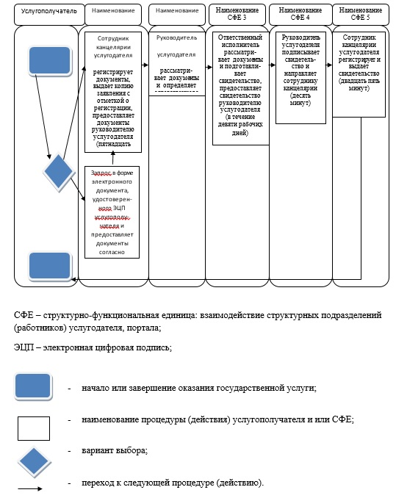
Приложение 2 к Регламенту
государственной услуги "Выдача
свидетельства на право временного
вывоза культурных ценностей"
Схема получения государственной услуги через портал
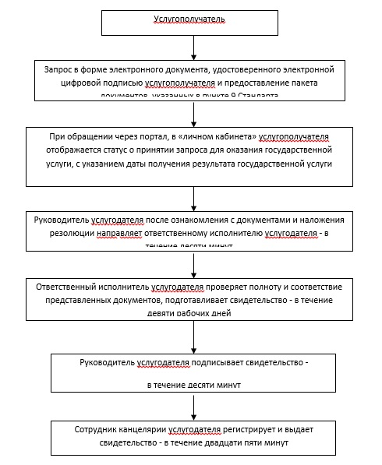
Утверждено постановлением
акимата Алматинской области
от "16" июля 2014 года № 256
Регламент государственной услуги
"Согласование проведения научно-реставрационных работ на
памятниках истории и культуры местного значения"
1. Общие положения
1. Государственная услуга "Согласование проведения научно-реставрационных работ на памятниках истории и культуры местного значения" (далее – государственная услуга) оказывается управлением культуры местных исполнительных органов области (далее – услугодатель), в том числе через веб-портал "электронного правительства" www.egov.kz (далее – портал).
Государственная услуга оказывается на основании стандарта государственной услуги "Согласование проведения научно-реставрационных работ на памятниках истории и культуры местного значения" утвержденного постановлением Правительства Республики Казахстан от 24 февраля 2014 года № 140 (далее – Стандарт).
2. Форма оказания государственной услуги: электронная (частично автоматизированная) и бумажная.
3. Результат оказания государственной услуги: согласование проведения научно-реставрационных работ на памятниках истории и культуры местного значения (далее – согласование).
2. Описание порядка действий структурных подразделений
(работников) услугодателя в процессе оказания государственной
услуги
4. Основанием для начала процедуры (действия) по оказанию государственной услуги является обращение услугополучателя (либо его представителя по доверенности) с пакетом документов, согласно пункту 9 Стандарта.
5. Содержание каждой процедуры (действия), входящей в состав процесса оказания государственной услуги, длительность его выполнения:
1) прием документов, регистрация и направление документов руководителю услугодателя для наложения резолюции.
Максимально допустимое время для приема документов и регистрации – 15 (пятнадцать) минут;
2) рассмотрение представленных документов и определение ответственного исполнителя.
3) проверка полноты документов, оформление согласования. Направление документов руководителю услугодателя.
Максимально допустимое время – 13 (тринадцать) рабочих дней;
4) рассмотрение документов, выдача подписанного согласования.
Максимально допустимое время – 10 (десять) минут;
5) запись в журнале регистрации о выдаче согласования.
Максимально допустимое время – 15 (пятнадцать) минут;
6. Результатом процедуры (действия) по оказанию государственной услуги является прием документов и регистрация, направление документов руководителю услугодателя, определение ответственного исполнителя услугодателя, осуществление проверки полноты документов и оформление согласования, подписание согласования руководителем услугодателя и выдача согласования услугополучателю.
3. Описание порядка взаимодействия структурных подразделений
(работников) услугодателя в процессе оказания государственной
услуги
7. Перечень структурных подразделений (работников) услугодателя, которые участвуют в процессе оказания государственной услуги:
1) сотрудник канцелярии услугодателя;
2) руководитель услугодателя;
3) ответственный исполнитель услугодателя.
8. Описание последовательности процедур (действий) между структурными подразделениями (работниками) с указанием длительности каждой процедуры (действия) приведены в приложении 1 настоящего Регламента.
4. Описание порядка взаимодействия с центром обслуживания
населения и (или) иными услугодателями, а также порядка
использования информационных систем в процессе оказания
государственной услуги
9. Описание порядка обращения и последовательности процедур (действий) услугодателя и услугополучателя при оказании государственных услуг через веб-портал "электронного правительства" приведены в приложении 2 настоящего Регламента.
Приложение 1 к Регламенту
государственной услуги
"Согласование проведения
научно-реставрационных работ
на памятниках истории и
культуры местного значения"
Справочник бизнес-процессов оказания государственной услуги
"Согласование проведения научно-реставрационных работ на
памятниках истории и культуры местного значения"
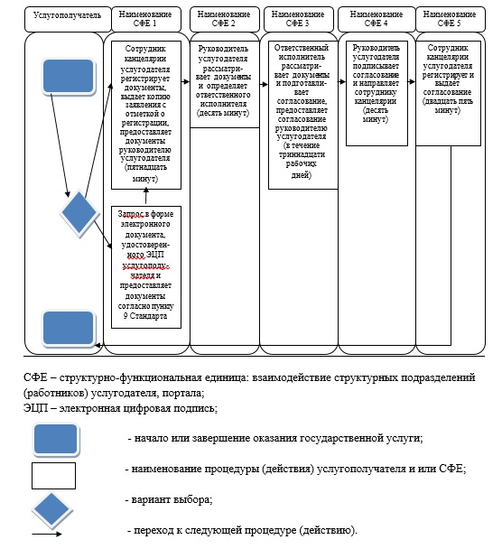
Приложение 2 к Регламенту
государственной услуги
"Согласование проведения
научно-реставрационных работ
на памятниках истории и
культуры местного значения"
Схема получения государственной услуги через портал
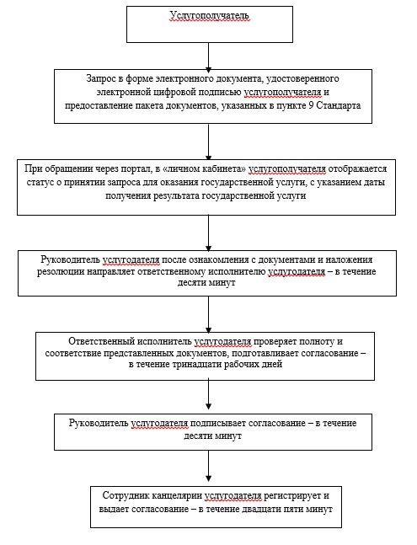

© 2012. РГП на ПХВ «Институт законодательства и правовой информации Республики Казахстан» Министерства юстиции Республики Казахстан

